**ПРОЕКТ подготовлен и вносится на рассмотрение**

**ученого совета первым проректором–проректором по научной работе**

**О.П. Грибуновым**

ФГБОУ ВО «БАЙКАЛЬСКИЙ ГОСУДАРСТВЕННЫЙ УНИВЕРСИТЕТ»

РЕШЕНИЕ УЧЕНОГО СОВЕТА от 19 января 2024 г. № ____

**О внесении изменений в Правила приема в федеральное государственное**

**бюджетное образовательное учреждение высшего образования**

**«Байкальский государственный университет» на обучение**

**по образовательным программам высшего образования – программам подготовки научных и научно-педагогических кадров в аспирантуре**

**на 2024/2025 учебный год, утвержденные решением ученого совета ФГБОУ ВО «БГУ» 27 октября 2023 года (протокол № 2)**

В целях организации приема в ФГБОУ ВО «БГУ» на обучение по образовательным программам подготовки научно-педагогических кадров в аспирантуре, руководствуясь Федеральным законом Российской Федерации от 29 декабря 2012 г. № 273-ФЗ «Об образовании в Российской Федерации»; Федеральным законом от 14 апреля 2023 г. № 124-ФЗ «О внесении изменений в Федеральный закон «Об образовании в Российской Федерации»[1], приказом Министерства науки и высшего образования Российской Федерации от 30 октября 2023 г. № 1036 (зарегистрирован в Минюсте России 28 ноября 2023 г. № 76142) «О внесении изменений в Порядок приема на обучение по образовательным программам высшего образования – программам подготовки научных и научно-педагогических кадров в аспирантуре, утвержденный приказом Министерства науки и высшего образования Российской Федерации от 6 августа 2021 г. № 721», ученый совет ФГБОУ ВО «БГУ»

РЕШИЛ:

Внести в Правила приема в федеральное государственное бюджетное образовательное учреждение высшего образования «Байкальский государственный университет» по образовательным программам высшего образования – программам подготовки научных и научно-педагогических кадров в аспирантуре на 2024/25 учебный год, утвержденные решением ученого совета ФГБОУ ВО «БГУ» 27 октября 2023 г. (протокол № 2), изменения, изложив их в новой редакции (прилагаются).

Председатель ученого совета В.В. Игнатенко

|  |  |  |  |
| --- | --- | --- | --- |
| Министерство науки и высшего образования Российской Федерации  Федеральное государственное бюджетное образовательное учреждение  высшего образования  **«БАЙКАЛЬСКИЙ**  **ГОСУДАРСТВЕННЫЙ УНИВЕРСИТЕТ»**  **(ФГБОУ ВО «БГУ»)**  **ПРАВИЛА**  №09-12-53 |  | **УТВЕРЖДЕНЫ**  ученым советом ФГБОУ ВО «БГУ»,  (протокол от 27.10.2023 № 2,  в редакции решения ученого  совета ФГБОУ ВО «БГУ»  протокол от 19.01.2024 № 6)  Председатель ученого совета  ФГБОУ ВО «БГУ»,  ректор ФГБОУ ВО «БГУ»  ______________ В.В. Игнатенко | |
| г. Иркутск |  | | |
| приема в федеральное государственное бюджетное образовательное учреждение высшего образования «Байкальский государственный университет» на обучение по образовательным программам высшего образования – программам подготовки научных и научно-педагогических кадров в аспирантуре на 2024/25 учебный год | | |  |

1. **Общие положения**

1. Настоящие Правила приема на обучение по образовательным программам высшего образования – программам подготовки научных и научно-педагогических кадров в аспирантуре (далее – Правила) регламентируют прием граждан Российской Федерации, иностранных граждан и лиц без гражданства (далее – поступающие) в федеральное государственное бюджетное образовательное учреждение высшего образования «Байкальский государственный университет» (далее – Университет) на обучение по образовательным программам высшего образования – программам подготовки научных и научно-педагогических кадров в аспирантуре (далее – программы аспирантуры), в том числе особенности проведения вступительных испытаний для инвалидов.

2. Университет объявляет прием на обучение по программам аспирантуры (далее – прием на обучение) при наличии лицензии на осуществление образовательной деятельности по соответствующим научным специальностям.

3. Правила приема на обучение по программам аспирантуры устанавливаются Университетом в части, не урегулированной законодательством об образовании, самостоятельно.

4. Правила разработаны на основании следующих документов:

* Федерального закона Российской Федерации от 29 декабря 2012 г.   
  № 273-ФЗ «Об образовании в Российской Федерации» (далее – Федеральный закон № 273-ФЗ);
* постановления Правительства Российской Федерации от 15 сентября 2020 г. № 1441 «Об утверждении Правил оказания платных образовательных услуг»;
* постановления Правительства Российской Федерации от 13 октября 2020 г. № 1681 «О целевом обучении по образовательным программам среднего профессионального и высшего образования»;
* приказа Министерства науки и высшего образования Российской Федерации от 06 августа 2021 г. № 721 «Об утверждении Порядка приема на обучение по образовательным программам высшего образования – программам подготовки научных и научно-педагогических кадров в аспирантуре»;
* лицензии на право осуществления образовательной деятельности Университета;
* устава ФГБОУ ВО «Байкальский государственный университет»,
* других локальных нормативных актов Университета.

Указанные документы размещены на сайте www.bgu.ru – Сведения об образовательной организации – Документы.

5. К освоению программ аспирантуры допускаются лица, имеющие образование не ниже высшего (специалитет или магистратура).

Поступающий представляет документ об образовании и о квалификации, удостоверяющий образование соответствующего уровня (далее – документ установленного образца):

– документ об образовании и о квалификации установленного федеральным органом исполнительной власти, осуществляющим функции по выработке государственной политики и нормативно-правовому регулированию в сфере образования, или федеральным органом исполнительной власти, осуществляющим функции по выработке государственной политики и нормативно-правовому регулированию в сфере здравоохранения, или федеральным органом исполнительной власти, осуществляющим функции по выработке государственной политики и нормативно-правовому регулированию в сфере культуры, образца;

– документ государственного образца об уровне образования и о квалификации, полученный до 01.01.2014;

– документ об образовании и о квалификации образца, установленного федеральным государственным бюджетным образовательным учреждением высшего профессионального образования «Московский государственный университет имени М.В. Ломоносова»), федеральным государственным бюджетным образовательным учреждением высшего профессионального образования «Санкт-Петербургский государственный университет», или документ об образовании и о квалификации образца, установленного по решению коллегиального органа управления образовательной организации, если указанный документ выдан лицу, успешно прошедшему государственную итоговую аттестацию;

– документ об образовании и о квалификации, выданный частной организацией, осуществляющей образовательную деятельность на территории инновационного центра «Сколково», или предусмотренными [частью 3 статьи 21](consultantplus://offline/ref=7209D2477E0CFABB9E3E097BC6597CE8F3186C4CED9109042EB2987479331BA37209093A2677909BB5E5A5F37DE778ED7A6F3FBA34D60A7Cj5jBA) Федерального закона от 29 июля 2017 г. № 216-ФЗ «Об инновационных научно-технологических центрах и о внесении изменений в отдельные законодательные акты Российской Федерации» организациями, осуществляющими образовательную деятельность на территории инновационного научно-технологического центра;

– документ (документы) иностранного государства об образовании и о квалификации, если указанное в нем образование признается в Российской Федерации на уровне соответствующего высшего образования (не ниже специалитета или магистратуры) (далее – документ иностранного государства об образовании).

6. Прием на обучение осуществляется на первый курс.

7. Прием на обучение осуществляется в рамках контрольных цифр приема граждан на обучение за счет бюджетных ассигнований федерального бюджета (далее – контрольные цифры, бюджетные ассигнования) и по договорам об образовании, заключаемым при приеме на обучение за счет средств физических и (или) юридических лиц (далее – договоры об оказании платных образовательных услуг). В рамках контрольных цифр выделяется квота приема на целевое обучение (далее – целевая квота).

8. Университет осуществляет прием по следующим условиям поступления на обучение (далее – условия поступления) с проведением отдельного конкурса по каждой совокупности этих условий:

1) для обучения в Университете (головной вуз);

2) раздельно по научной специальности (целевой прием) и по группам научных специальностей по общему конкурсу;

3) раздельно в рамках контрольных цифр и по договорам об оказании платных образовательных услуг;

4) раздельно на места в пределах целевой квоты и на места в рамках контрольных цифр за вычетом целевой квоты (далее – основные места в рамках контрольных цифр).

9. Университет может проводить дополнительный прием на обучение на вакантные места в установленные сроки. Информация о дополнительном приеме публикуется на официальном сайте [www.bgu.ru](http://www.bgu.ru) дополнительно.

10. Университет объявляет прием на программы подготовки научных и научно-педагогических кадров в аспирантуре. Перечень научных специальностей для приема в Университет представлен в приложении № 1.

**2. Информирование о приеме на обучение**

11. Университет обязан ознакомить поступающего и (или) его родителей (законных представителей) с документами и информацией, указанными в части 2 статьи 55 Федерального закона № 273-ФЗ.

12. В целях информирования о приеме на обучение Университет размещает на официальном сайте (www.bgu.ru) в информационно-телекоммуникационной сети «Интернет» (далее – официальный сайт) следующую информацию:

1) не позднее 20 января года приема на обучение:

а) правила приема, утвержденные Университетом, в том числе:

- сроки проведения приема на обучение (за исключением сроков, указанных в подпункте «б» подпункта 2 настоящего пункта);

- особенности проведения вступительных испытаний для инвалидов;

- порядок подачи и рассмотрения апелляций по результатам вступительных испытаний;

- перечень индивидуальных достижений поступающих, учитываемых при приеме на обучение, и порядок учета указанных достижений;

б) количество мест для приема на обучение по различным условиям поступления в рамках контрольных цифр (без указания целевой квоты);

в) перечень вступительных испытаний с указанием по каждому вступительному испытанию следующих сведений:

- наименование вступительного испытания;

- максимальное количество баллов;

- минимальное количество баллов;

- приоритетность вступительного испытания при ранжировании списков поступающих;

- форма проведения вступительного испытания, языки, на которых осуществляется сдача вступительного испытания, программа вступительного испытания;

- информация о проведении вступительного испытания очно и (или) с использованием дистанционных технологий;

г) информация о местах приема заявлений о приеме на обучение и прилагаемых к ним документов (далее соответственно – прием документов; документы, необходимые для поступления), о почтовых адресах для направления документов, необходимых для поступления, об электронных адресах для направления документов, необходимых для поступления, в электронной форме (если университет осуществляет прием документов в электронной форме посредством электронной почты);

д) информация о возможности подачи документов, необходимых для поступления, посредством федеральной государственной информационной системы «Единый портал государственных и муниципальных услуг (функций)» (далее – ЕПГУ) (в случае установления возможности использования ЕПГУ при приеме на обучение по программам аспирантуры);

е) образец договора об оказании платных образовательных услуг (при объявлении приема на места по договорам об оказании платных образовательных услуг);

ж) информация о наличии общежития(ий);

2) не позднее 10 апреля 2024 г.:

а) количество мест для приема на обучение в рамках контрольных цифр по различным условиям поступления, с указанием целевой квоты;

б) сроки зачисления (сроки размещения ранжированных списков поступающих на официальном сайте, завершения приема оригинала документа установленного образца или согласия на зачисление в соответствии с пунктом 68 Правил), издания приказа (приказов) о зачислении);

в) информация о количестве мест в общежитиях для иногородних обучающихся;

3) не позднее чем за 2 месяца до начала приема документов на места по договорам об оказании платных образовательных услуг – количество указанных мест;

4) не позднее чем за 14 календарных дней до начала вступительных испытаний - расписание вступительных испытаний.

Университет обеспечивает доступность указанной информации для пользователей официального сайта в период с даты ее размещения до дня завершения приема на обучение включительно.

Помимо официального сайта Университет может размещать указанную информацию в свободном доступе иными способами, определяемыми самостоятельно.

13. Университет обеспечивает функционирование телефонных линий и раздела официального сайта для ответов на обращения, связанные с приемом на обучение.

14. В период со дня начала приема документов до начала зачисления на официальном сайте размещаются и ежедневно обновляются информация о количестве поданных заявлений о приеме и списки лиц, подавших документы, необходимые для поступления (далее – лица, подавшие документы), по каждому конкурсу: на места в пределах целевой квоты, на основные места в рамках контрольных цифр, на места по договорам об оказании платных образовательных услуг.

**3. Прием документов**

15. Организационное обеспечение проведения приема на обучение осуществляется приемной комиссией, создаваемой Университетом и действующей на основании положения, утверждаемого Университетом.

16. Для поступления на обучение поступающий подает заявление о приеме на обучение с приложением необходимых документов (далее – документы, необходимые для поступления).

Университет принимает от поступающего документы, необходимые для поступления, при представлении заявления о согласии на обработку его персональных данных, которое содержит в том числе согласие на обработку персональных данных, разрешенных поступающим для распространения (раскрытия неопределенному кругу лиц), даваемое в соответствии со [статьей 10.1](consultantplus://offline/ref=7209D2477E0CFABB9E3E097BC6597CE8F3186C4AE09009042EB2987479331BA372090938227CC6C9F4BBFCA23BAC75EF66733FBAj2j8A) Федерального закона от 27 июля 2006 г. № 152-ФЗ «О персональных данных».

Поступающий, подавший заявление о приеме на обучение (далее - заявление о приеме), может подать второе (следующее) заявление о приеме по иным условиям поступления, обратившись в приемную комиссию Университета в порядке, установленном настоящими Правилами.

Заключение договора об оказании платных образовательных услуг возможно только на одно направление и на одну форму обучения с возможностью внесения изменений до издания приказа о зачислении. Порядок приема обучающихся на места по договорам об оказании платных образовательных услуг представлен в приложении № 2.

17. Заявление о приеме, подаваемое поступающим, предусматривает заверение личной подписью поступающего следующих фактов:

- ознакомление поступающего с информацией о необходимости указания в заявлении о приеме достоверных сведений и представления подлинных документов;

- ознакомление поступающего с правилами приема, утвержденными Университетом, а также с документами и информацией, указанными в [части 2 статьи 55](consultantplus://offline/ref=7209D2477E0CFABB9E3E097BC6597CE8F3186D4EEF9B09042EB2987479331BA37209093F257599CCE1AAA4AF39B06BED7A6F3DB828jDj6A) Федерального закона № 273-ФЗ (в том числе через информационные системы общего пользования);

- при поступлении на обучение на места в рамках контрольных цифр - отсутствие у поступающего диплома об окончании аспирантуры, диплома об окончании адъюнктуры, свидетельства об окончании аспирантуры, свидетельства об окончании адъюнктуры, диплома кандидата наук.

- с датой (датами) завершения приема документа установленного образца и заявления о согласии на зачисление (последнее – при поступлении на обучение на места в рамках контрольных цифр);

- с утвержденными правилами приема, в том числе с правилами подачи апелляции по результатам вступительных испытаний;

- согласие поступающего на обработку его персональных данных;

18. В заявлении о приеме на обучение поступающий указывает:

1) фамилию, имя, отчество (при наличии);

2) дату рождения;

3) сведения о гражданстве (отсутствии гражданства);

4) реквизиты документа, удостоверяющего личность (в том числе указание, когда и кем выдан документ);

5) страховой номер индивидуального лицевого счета в системе индивидуального (персонифицированного) учета (номер страхового свидетельства обязательного пенсионного страхования) (далее – страховой номер индивидуального лицевого счета) (при наличии).

6) сведения о документе установленного образца;

7) условия поступления, указанные в пункте 8 Правил, по которым поступающий намерен поступать на обучение, с указанием приоритетности зачисления по различным условиям поступления;

8) язык, на котором поступающий намерен сдавать вступительные испытания (в случае, если Университет установил возможность сдавать вступительные испытания на различных языках);

9) сведения о необходимости создания для поступающего специальных условий при проведении вступительных испытаний в связи с его инвалидностью (с указанием перечня вступительных испытаний и специальных условий);

10) сведения о наличии или отсутствии у поступающего индивидуальных достижений, результаты которых учитываются при приеме на обучение в соответствии с Правилами;

11) сведения о наличии или отсутствии у поступающего потребности в предоставлении места для проживания в общежитии в период обучения;

12) почтовый адрес и адрес электронной почты (по желанию поступающего);

13) способ возврата документов, поданных поступающим для поступления на обучение (в случае не поступления на обучение и в иных случаях, установленных Правилами).

19. При подаче заявления о приеме поступающий представляет:

1) документ (документы), удостоверяющий личность, гражданство (в том числе может представить паспорт гражданина Российской Федерации, удостоверяющий личность гражданина Российской Федерации за пределами территории Российской Федерации);

2) документ установленного образца, указанный в пункте 5 Правил (в том числе может представить документ иностранного государства об образовании со свидетельством о признании иностранного образования, за исключением случаев, в которых в соответствии с законодательством Российской Федерации и (или) международным договором не требуется признание иностранного образования).

Поступающий может представить один или несколько документов установленного образца.

Свидетельство о признании иностранного образования (при необходимости) представляется в те же сроки, что и документ установленного образца;

3) документ, подтверждающий регистрацию в системе индивидуального (персонифицированного) учета (при наличии);

4) при необходимости создания для поступающего специальных условий, указанных в пункте 46 Правил, – документ, подтверждающий инвалидность, в связи с наличием которой необходимо создание указанных условий. Документ, подтверждающий инвалидность, принимается университетом, если он действителен на день подачи заявления о приеме;

5) документы, подтверждающие индивидуальные достижения поступающего, результаты которых учитываются при приеме на обучение (представляются по усмотрению поступающего);

6) иные документы (представляются по усмотрению поступающего);

7) две фотографии поступающего (размером 3*4 см., цветные матовые).

20. Документ установленного образца представляется (направляется) поступающим при подаче документов, необходимых для поступления, или в более поздний срок до дня завершения приема документов установленного образца включительно.

21. При подаче документов, необходимых для поступления, поступающие могут представлять оригиналы или копии (электронные образы) документов без представления их оригиналов. Заверения указанных копий (электронных образов) не требуется.

Поступающие лично могут представлять вместе с оригиналом копии документов, подаваемых для поступления. Заверения копий указанных документов не требуется.

При поступлении на обучение на места в пределах целевой квоты поступающий одновременно с подачей заявления о приеме представляет копию документа установленного образца и договор о целевом обучении в соответствии с Правилами.

При подаче заявления о приеме посредством ЕПГУ (в случае установления возможности его использования при приеме на обучение по программам аспирантуры):

- документ, удостоверяющий личность, гражданство поступающего, документ, подтверждающий регистрацию в системе индивидуального (персонифицированного) учета, считаются представленными, если информация об указанных документах подтверждена сведениями, имеющимися на ЕПГУ;

- документ установленного образца считается представленным в копии, если информация о нем подтверждена сведениями, содержащимися в федеральной информационной системе «Федеральный реестр сведений о документах об образовании и (или) о квалификации, документах об обучении». В дополнение к указанной информации поступающий может представить копию документа установленного образца для учета индивидуальных достижений и в иных случаях, требующих рассмотрения документа установленного образца.

22. Заявление о приеме представляется на русском языке.

Документы, выполненные на иностранном языке, должны быть переведены на русский язык, если иное не предусмотрено международным договором Российской Федерации.

Документы, полученные в иностранном государстве, должны быть легализованы, если иное не предусмотрено международным договором Российской Федерации или законодательством Российской Федерации.

23. Документы, необходимые для поступления, представляются (направляются) поступающим в Университет одним из следующих способов:

1) представляются в Университет лично поступающим;

2) направляются в Университет через операторов почтовой связи общего пользования;

3) направляются в Университет в электронной форме посредством электронной информационной системы Университета – сервиса online-прием заявлений на официальном сайте Университета, а также посредством ЕПГУ (в случае его использования).

Университет обеспечивает возможность представления (направления) документов, необходимых для поступления, всеми указанными способами (посредством ЕПГУ – в случае его использования).

Процедура регистрации и подачи заявления сервисом оnline-прием представлена в приложении № 6 к Правилам.

Срок обработки документов, полученных в электронной форме посредством сервиса оnline-прием, составляет 3 суток.

При подаче заявления о приеме на обучение в электронной форме прилагаемые к нему документы, необходимые для поступления, представляются (направляются) в Университет в форме их электронных образов (документов на бумажном носителе, преобразованных в электронную форму путем сканирования или фотографирования с обеспечением машиночитаемого распознавания его реквизитов).

Прием документов осуществляется по адресу: 664003 г. Иркутск, ул. Ленина, 11, корпус 4, а также может проводиться уполномоченными должностными лицами Университета в других зданиях Университета, а также, при необходимости, в зданиях, в которых находятся филиалы Университета.

В случае если документы, необходимые для поступления, представляются в Университет лично поступающим, поступающему выдается расписка в приеме документов.

В случае направления документов, необходимых для поступления, через операторов почтовой связи общего пользования или в электронной форме указанные документы принимаются, если они поступили в Университет не позднее срока завершения приема документов, установленного Правилами и в часы работы приемной комиссии.

Прием заявлений и документов лично от поступающих осуществляется до 16-00 часов в будние дни и до 14-00 часов в выходные (согласно расписанию, размещенному на сайте университета).

24. Университет осуществляет проверку достоверности сведений, указанных в заявлении о приеме, и подлинности поданных документов, в том числе путем обращения в соответствующие государственные информационные системы, государственные (муниципальные) органы и организации.

25. Поступающий имеет право на любом этапе поступления на обучение подать заявление об отзыве поданных документов (далее – отзыв документов). При отзыве документов поступающий исключается из списков лиц, подавших документы, списков поступающих и не подлежит зачислению (исключается из числа зачисленных).

Поступающий, не включенный в число зачисленных, имеет право подать заявление об отзыве оригинала документа установленного образца (далее - отзыв оригинала). При отзыве оригинала поступающий не исключается из списков лиц, подавших документы, и списков поступающих.

Университет возвращает поступающему, подавшему заявление об отзыве документов или заявление об отзыве оригинала, соответственно поданные документы в части их оригиналов или поданный оригинал документа установленного образца в следующие сроки: в течение двух часов после подачи заявления – в случае подачи заявления не менее чем за 2 часа до конца рабочего дня или в течение первых двух часов следующего рабочего дня – в случае подачи заявления менее чем за 2 часа до конца рабочего дня (в случае личного обращения).

26. Университет возвращает поступающему, не принятому на обучение, поданные документы в части их оригиналов (при наличии) по личному заявлению с указанием почтового адреса в срок до 01 февраля 2025 г. почтовой связью общего пользования. В случае невозможности возврата указанных оригиналов они остаются на хранении в Университете.

27. Университет возвращает документы поступающему, если поступающий представил документы, необходимые для поступления, с нарушением Правил (за исключением случая, когда указанное нарушение распространяется не на все условия поступления, указанные в заявлении о приеме).

28. Прием документов на обучение по программам аспирантуры осуществляется в следующие сроки:

1. срок начала приема заявлений и документов, необходимых для поступления, – 20 июня 2024 г.;

2) срок завершения приема документов и заявлений по очной форме на обучение на места, финансируемые за счет бюджетных ассигнований федерального бюджета (контрольные цифры приема), в том числе в рамках целевой квоты – 21 августа 2024 г.;

3) срок завершения приема документов, заявлений и вступительных испытаний по очной форме на обучение по договорам об оказании платных образовательных услуг – 28 августа 2024 г.

29. При проведении дополнительного приема на незаполненные места на обучение на места по договорам об оказании платных образовательных услуг по программам аспирантуры университет устанавливает следующие сроки:

1) срок начала приема заявлений и документов, необходимых для поступления, – 1 сентября 2024 г.;

2) срок завершения приема документов, заявлений и вступительных испытаний по очной форме на обучение по договорам об оказании платных образовательных услуг – 27 сентября 2024 г. Перечень программ, количество мест для дополнительного приема объявляются на сайте университета за день до начала приема заявлений.

**4. Проведение вступительных испытаний**

30. Прием на обучение проводится по результатам вступительных испытаний, установление перечня и проведение которых осуществляется Университетом самостоятельно.

31. Для проведения вступительных испытаний Университет создает в определяемом им порядке предметные, экзаменационные и апелляционные комиссии.

Полномочия и порядок деятельности предметных, экзаменационных и апелляционных комиссий определяются положениями о них, утверждаемыми председателем приемной комиссии (сайт www.bgu.ru – Сведения об образовательной организации – Документы).

32. Поступающие на обучение по программам аспирантуры в качестве вступительного испытания сдают специальную дисциплину, соответствующую научной специальности или укрупненной группе научных специальностей (далее – специальная дисциплина).

Перечень и даты вступительных испытаний, проводимых Университетом самостоятельно, представлены в приложении № 4.

При приеме на обучение по программам аспирантуры результаты вступительного испытания оцениваются по 100-балльной шкале.

Минимальное количество баллов для вступительного   
испытания – 30 баллов.

Вступительные испытания проводятся в форме компьютерного тестирования.

33. Поступающий однократно сдает вступительное испытание по соответствующей научной специальности.

34. Вступительные испытания проводятся на русском языке.

35. Программы вступительных испытаний формируются на основе федеральных государственных образовательных стандартов высшего образования по программам специалитета и (или) программам магистратуры и размещаются на официальном сайте Университета в разделе Прием / Аспирантура.

36. Университет проводит вступительные испытания:

1) на места, финансируемые за счет средств бюджетных ассигнований федерального бюджета (в рамках контрольных цифр приема):

- очно (в случае если в соответствии с законодательством не введены ограничения и запреты, препятствующие проведению вступительных испытаний очно);

- с использованием дистанционных технологий (в случае введения в соответствии с законодательством ограничений и запретов, препятствующих проведению вступительных испытаний очно, а также в случае проведения вступительных испытаний для граждан с ограниченными возможностями здоровья и иностранных граждан, находящихся за границей (по решению приемной комиссии);

2) на места по договорам об оказании платных образовательных услуг – с использованием дистанционных технологий или очно (в случае если в соответствии с законодательством не введены ограничения и запреты, препятствующие проведению вступительных испытаний очно) с предоставлением возможности сдавать более одного вступительного испытания в один день.

37. Вступительные испытания с использованием дистанционных технологий проводятся при условии идентификации поступающих при сдаче ими вступительных испытаний. Условия проведения и инструкция по работе с системой дистанционной сдачи вступительных испытания размещена в приложении № 5 к настоящим Правилам.

Перечень и расписание проведения вступительных испытаний указан в приложении № 4 к настоящим Правилам[2].

38. Одно вступительное испытание проводится в разные сроки для различных групп поступающих (в том числе по мере формирования указанных групп из числа лиц, подавших документы, необходимые для поступления).

Для каждой группы поступающих проводится одно вступительное испытание в один день.

39. Лица, не прошедшие вступительные испытания по уважительной причине (болезнь или иные обстоятельства, подтвержденные документально), допускаются к сдаче вступительного испытания в другой группе или в резервный день.

40. Во время проведения вступительных испытаний их участникам и лицам, привлекаемым к их проведению, запрещается иметь при себе и использовать средства связи. Участники вступительных испытаний могут иметь при себе и использовать справочные материалы и электронно-вычислительную технику, разрешенные к использованию во время проведения вступительных испытаний Правилами.

41. При нарушении поступающим во время проведения вступительного испытания Правил, утвержденных Университетом, уполномоченные должностные лица Университета составляют акт/протокол о нарушении и о непрохождении поступающим вступительного испытания без уважительной причины, а при очном проведении вступительного испытания – также удаляют поступающего с места проведения вступительного испытания.

42. Результаты вступительного испытания объявляются на официальном сайте Университета не позднее третьего рабочего дня после проведения вступительного испытания.

После объявления результатов письменного вступительного испытания поступающий имеет право в день объявления результатов вступительного испытания или в течение следующего рабочего дня ознакомиться с результатами проверки и оценивания его работы, выполненной при прохождении вступительного испытания.

43. Лица, получившие на каком-либо вступительном испытании менее минимального количества баллов, не прошедшие вступительное испытание без уважительной причины (в том числе удаленные с места проведения вступительного испытания), допущенные к сдаче вступительного испытания и не прошедшие вступительное испытание, выбывают из конкурса. Университет возвращает документы указанным лицам. При возврате поданных документов через операторов почтовой связи общего пользования документы возвращаются только в части оригиналов документов.

44. Правила подачи и рассмотрения апелляций установлены разделом 6 настоящих Правил.

45. При поступлении в Университет формируется личное дело поступающего, в котором хранятся заявление, оригинал или копия документа установленного образца, копия документа (документов), удостоверяющего личность, гражданство, иные документы, представленные поступающим, выписка результатов вступительных испытаний, документы, связанные с апелляцией, а также оригиналы и (или) копии доверенностей, представленные в Университет доверенными лицами. Материалы сдачи вступительных испытаний хранятся на сервере Университета в электронном виде в течение 5 месяцев с момента зачисления.

**5. Особенности проведения вступительных испытаний для поступающих инвалидов**

46. Университет обеспечивает проведение вступительных испытаний для поступающих из числа инвалидов с учетом особенностей психофизического развития поступающих, их индивидуальных возможностей и состояния здоровья (далее соответственно – специальные условия, индивидуальные особенности).

47. При очном проведении вступительных испытаний в Университете обеспечивается беспрепятственный доступ поступающих из числа инвалидов в аудитории, туалетные и другие помещения, а также их пребывания в указанных помещениях (в том числе наличие пандусов, подъемников, поручней, расширенных дверных проемов, лифтов; при отсутствии лифтов аудитория должна располагаться на первом этаже здания).

48. Очные вступительные испытания для поступающих из числа инвалидов проводятся в отдельной аудитории.

Число поступающих из числа инвалидов в одной аудитории не должно превышать:

– при сдаче вступительного испытания в письменной форме или в форме компьютерного тестирования – 12 человек;

– при сдаче вступительного испытания в устной форме – 6 человек.

Допускается присутствие в аудитории во время сдачи вступительного испытания большего числа поступающих из числа инвалидов, а также проведение вступительных испытаний для поступающих из числа инвалидов в одной аудитории совместно с иными поступающими, если это не создает трудностей для поступающих при сдаче вступительного испытания.

Допускается присутствие в аудитории во время сдачи вступительного испытания ассистента из числа работников Университета или привлеченных лиц, оказывающего поступающим из числа инвалидов необходимую техническую помощь с учетом их индивидуальных особенностей (занять рабочее место, передвигаться, прочитать и оформить задание, общаться с лицами, проводящими вступительное испытание).

49. Продолжительность вступительного испытания для поступающих из числа инвалидов увеличивается не более чем на 1,5 часа.

50. Поступающим из числа инвалидов предоставляется в доступной для них форме информация о порядке проведения вступительных испытаний.

51. Поступающие из числа инвалидов могут в процессе сдачи вступительного испытания пользоваться техническими средствами, необходимыми им в связи с их индивидуальными особенностями.

52. При проведении вступительных испытаний обеспечивается выполнение следующих дополнительных требований в зависимости от индивидуальных особенностей поступающих из числа инвалидов:

1) для слепых:

– задания для выполнения на вступительном испытании оформляются рельефно-точечным шрифтом Брайля или в виде электронного документа, доступного с помощью компьютера со специализированным программным обеспечением для слепых, либо зачитываются ассистентом;

– письменные задания выполняются на бумаге рельефно-точечным шрифтом Брайля или на компьютере со специализированным программным обеспечением для слепых либо надиктовываются ассистенту;

– при очном проведении вступительных испытаний поступающим для выполнения задания при необходимости предоставляются комплект письменных принадлежностей и бумага для письма рельефно-точечным шрифтом Брайля, компьютер со специализированным программным обеспечением для слепых;

2) для слабовидящих:

– обеспечивается индивидуальное равномерное освещение не менее 300 люкс (при очном проведении вступительных испытаний);

– поступающим для выполнения задания при необходимости предоставляется увеличивающее устройство; возможно также использование собственных увеличивающих устройств;

– задания для выполнения, а также инструкция по порядку проведения вступительных испытаний оформляются увеличенным шрифтом;

3) для глухих и слабослышащих:

– обеспечивается наличие звукоусиливающей аппаратуры коллективного пользования, при необходимости поступающим предоставляется звукоусиливающая аппаратура индивидуального пользования (при очном проведении вступительных испытаний);

– предоставляются услуги сурдопереводчика;

4) для слепоглухих предоставляются услуги тифлосурдопереводчика (помимо требований, выполняемых соответственно для слепых и глухих);

5) для лиц с тяжелыми нарушениями речи, глухих, слабослышащих вступительные испытания, проводимые в устной форме, по решению Университета проводятся в письменной форме;

6) для лиц с нарушениями опорно-двигательного аппарата, нарушениями двигательных функций верхних конечностей или отсутствием верхних конечностей:

– письменные задания выполняются на компьютере со специализированным программным обеспечением или надиктовываются ассистенту;

– вступительные испытания, проводимые в письменной форме, по решению университета проводятся в устной форме.

53. Условия, указанные в пунктах 46-52 Правил, предоставляются поступающим из числа инвалидов на основании заявления о приеме, содержащего сведения о необходимости создания для поступающего специальных условий при проведении вступительных испытаний в связи с его инвалидностью, и документа, подтверждающего инвалидность, в связи с наличием которой необходимо создание указанных условий.

54. Университет проводит для поступающих с ограниченными возможностями здоровья вступительные испытания с использованием дистанционных технологий. Условия проведения и инструкция по работе с системой дистанционной сдачи вступительных испытаний размещены в приложении № 6 к настоящим Правилам.

**6. Общие правила подачи и рассмотрения апелляций**

55. Поступающий имеет право подать в апелляционную комиссию апелляцию о нарушении, по мнению поступающего, установленного порядка проведения вступительного испытания и (или) о несогласии с полученной оценкой результатов вступительного испытания.

56. Заявление об апелляции подается по электронной почте в управление «Центральная приемная комиссия» на электронную почту: priem@bgu.ru в часы работы приемной комиссии, а также лично.

57. В ходе рассмотрения апелляции проверяется соблюдение установленного порядка проведения вступительного испытания и (или) правильность оценивания результатов вступительного испытания.

58. Апелляция подается в день объявления результатов вступительного испытания или в течение следующего рабочего дня. Апелляция о нарушении установленного порядка проведения вступительного испытания также может быть подана в день проведения вступительного испытания.

59. Рассмотрение апелляции проводится не позднее следующего рабочего дня после дня ее подачи.

60. Поступающий имеет право присутствовать или не присутствовать при рассмотрении апелляции.

61. После рассмотрения апелляции апелляционная комиссия принимает решение об изменении оценки результатов вступительного испытания или оставлении указанной оценки без изменения.

Оформленное протоколом решение апелляционной комиссии доводится до сведения поступающего. Факт ознакомления поступающего с решением апелляционной комиссии заверяется подписью поступающего.

62. В случае проведения апелляции с использованием дистанционных технологий подписи поступающего в протоколе не требуется.

**7. Учет индивидуальных достижений поступающих**

**при приеме на обучение**

63. Поступающие на обучение вправе представить сведения о своих индивидуальных достижениях, результаты которых учитываются при приеме на обучение. Учет результатов индивидуальных достижений осуществляется посредством начисления баллов за индивидуальные достижения.

Баллы, начисленные за индивидуальные достижения, включаются в сумму конкурсных баллов.

Поступающий представляет документы, подтверждающие получение индивидуальных достижений до дня завершения приема заявлений.

В целях информирования поступающих о результатах работы комиссии по учету индивидуальных достижений, информация о начисленных баллах публикуется на официальном сайте в разделе «Прием /Аспирантура/Списки поступающих» в течение всего срока подачи документов после фактического заседания комиссии.

Поступающие обязаны самостоятельно знакомиться с результатами оценки своих индивидуальных достижений на сайте Университета в списках поступающих. В течение 2-х рабочих дней после официальной публикации на сайте Университета поступающий вправе подать в приемную комиссию апелляцию о несогласии с начисленными баллами одним из следующих способов: лично или на электронную почту priem@bgu.ru.

64. Перечень учитываемых индивидуальных достижений и порядок их учета определяется в приложении № 3 и регламентируется Положением о порядке учета индивидуальных достижений поступающих при приеме на обучение (сайт www.bgu.ru – Сведения об образовательной организации – Документы).

**8. Формирование ранжированных списков**

**поступающих и зачисление**

65. По результатам вступительных испытаний Университет формирует отдельный ранжированный список поступающих по каждому конкурсу (далее – конкурсный список), в который включаются поступающие, набравшие не менее минимального количества баллов по вступительным испытаниям. Конкурсные списки публикуются на официальном сайте и на ЕПГУ (в случае установления возможности использования ЕПГУ при приеме на обучение по программам аспирантуры) и обновляются ежедневно до дня, следующего за днем завершения приема документов установленного образца, включительно.

66. Список поступающих ранжируется по следующим основаниям:

– по убыванию суммы конкурсных баллов, исчисленной как сумма баллов за вступительное испытание и за индивидуальные достижения;

– при равенстве суммы конкурсных баллов – по убыванию суммы баллов, начисленных по результатам вступительных испытаний, по наличию и сумме баллов за индивидуальные достижения, по среднему баллу освоения программы высшего образования (специалитета или магистратуры) в соответствии с представленным поступающим документом установленного образца. Сумма конкурсных баллов исчисляется как сумма баллов за вступительное испытание, а также за индивидуальные достижения.

67. В списках поступающих указываются следующие сведения по каждому поступающему:

– страховой номер индивидуального лицевого счета или уникальный код, присвоенный поступающему (при отсутствии указанного индивидуального лицевого счета);

– сумма конкурсных баллов (за вступительные испытания и индивидуальные достижения);

– количество баллов за вступительное испытание;

– количество баллов за индивидуальные достижения;

– наличие оригинала документа установленного образца.

В конкурсном списке фамилия, имя, отчество (при наличии) поступающих не указываются.

При поступлении на места по договорам оплата по договору об оказании платных образовательных услуг одновременно является также согласием на зачисление на места по договорам. Оплата обучения по договору об оказании платных образовательных услуг регламентируется Положением об оказании платных образовательных услуг, порядке оплаты и расчетов в ФГБОУ ВО «БГУ» и его филиалах по программам высшего и среднего профессионального образования (сайт www.bgu.ru – Сведения об образовательной организации – Документы).

68. Университет устанавливает день завершения приема документов установленного образца, не позднее которого поступающие представляют:

– для зачисления на места в рамках контрольных цифр – оригинал документа установленного образца, в том числе в пределах целевой квоты, – до 18-00 часов по местному времени 26 августа 2024 года (понедельник).

– для зачисления на очную форму обучения места по договорам об оказании платных образовательных услуг – оригинал документа установленного образца либо копию указанного документа с предъявлением его оригинала – до 16-00 часов по местному времени 30 августа 2024 г.

Оплата по договору об оказании платных образовательных услуг является обязательной для зачисления на места по договорам.

Регламент приема заявлений и документов с помощью сервиса Online-прием представлен в приложении № 6 к настоящим Правилам.

69. Зачислению подлежат поступающие, представившие документы в соответствии с пунктом 68 Правил. Зачисление проводится в соответствии с конкурсным списком до заполнения установленного количества мест.

При приеме на обучение на места в рамках контрольных цифр зачисление осуществляется при условии наличия в Университете оригинала документа установленного образца по состоянию на день издания приказа о зачислении.

70. Незаполненные (освободившиеся до завершения зачисления) места в пределах целевой квоты используются для зачисления лиц, поступающих на основные места в рамках контрольных цифр приема.

71. В случае если после завершения зачисления имеются незаполненные места, Университет может на основании конкурсных списков провести дополнительное зачисление на указанные места.

72. При зачислении на обучение по договорам об оказании платных образовательных услуг установленное количество мест может быть превышено по решению Университета. При принятии указанного решения Университет зачисляет на обучение всех поступающих, набравших не менее минимального количества баллов, необходимого для зачисления (далее - установленная сумма конкурсных баллов), и зачисляет на обучение поступающих, набравших не менее минимального количества баллов и имеющих сумму конкурсных баллов не менее установленной суммы конкурсных баллов.

73. Зачисление на места по договорам об оказании платных образовательных услуг проводится после зачисления на места в рамках контрольных цифр либо вне зависимости от сроков зачисления на места в рамках контрольных цифр.

74. Зачисление на обучение завершается в следующие сроки:

а) по очной форме обучения на места, финансируемые за счет бюджетных ассигнований федерального бюджета, в том числе в пределах квоты целевого приема:

27.08.2024 г. – осуществляется публикация конкурсных списков;

28.08.2024 г. – издание приказа о зачислении лиц, представивших оригинал документа установленного образца об образовании;

б) по очной форме обучения на места по договорам об обучении:

29.08.2024 г. – осуществляется публикация конкурсных списков;

30.08.2024 г. – издание приказа о зачислении лиц, представивших оригинал или копию документа установленного образца об образовании или копию документа установленного образца об образовании с представлением оригинала;

в) в рамках дополнительного приема:

28.09.2024 г. – осуществляется публикация конкурсных списков;

30.09.2024 г. – издание приказа о зачислении лиц, представивших оригинал или копию документа установленного образца об образовании с представлением оригинала.

75. Зачисление оформляется приказом (приказами) Университета о зачислении.

76. Сведения о зачислении на обучение без указания фамилии, имени, отчества (при наличии) поступающих с указанием страхового номера индивидуального лицевого счета (при наличии) или уникального кода, присвоенного поступающему (при отсутствии указанного индивидуального лицевого счета), суммы конкурсных баллов, количества баллов за вступительные испытания и за индивидуальные достижения размещаются на официальном сайте в день издания соответствующих приказов о зачислении и доступны пользователям официального сайта в течение 6 месяцев со дня их издания.

**9. Особенности приема на целевое обучение**

77. Университет устанавливает целевую квоту в соответствии с пунктом [9](https://login.consultant.ru/link/?req=doc&base=LAW&n=458395&dst=37) правил установления квоты приема на целевое обучение по образовательным программам высшего образования за счет бюджетных ассигнований федерального бюджета, утвержденных постановлением Правительства Российской Федерации от 13 октября 2020 г. № 1681 «О целевом обучении по образовательным программам среднего профессионального и высшего образования».

При приеме на обучение на места в пределах целевой квоты проводится конкурс по каждой научной специальности в соответствии с пунктом 8 настоящих Правил.

78. В случае если целевая квота по научной специальности детализирована с установлением квот в интересах конкретных заказчиков целевого обучения (далее - детализированные квоты), Университет формирует конкурсный список на места каждой детализированной квоты и проводит отдельный конкурс по каждой детализированной квоте.

При наличии незаполненных мест детализированных квот Университет использует эти места в качестве целевой квоты для всех заказчиков целевого обучения. При наличии незаполненных мест целевой квоты для всех заказчиков целевого обучения Университет использует эти места в соответствии с пунктом 70 настоящих Правил.

79. Университет проводит прием на места в пределах целевой квоты в соответствии с предложениями о заключении договоров о целевом обучении (далее - предложения), размещенными заказчиками на единой цифровой платформе в сфере занятости и трудовых отношений «Работа в России» (далее - платформа «Работа в России»), и иной информацией, содержащейся на платформе «Работа в России».

Поступающий, подавший в Университет заявление о приеме на места в пределах целевой квоты, должен не позднее дня завершения приема документов от поступающих подать заявку на заключение договора о целевом обучении (далее - заявка) в соответствии с предложением (в случае подачи заявки в электронном виде посредством ЕПГУ заявка подается одновременно с подачей заявления о приеме на обучение).

Поступающий может поступать на обучение в Университет на места в пределах целевой квоты в соответствии с несколькими заявками только при условии поступления на обучение по различным научным специальностям.

80. Университет формирует единый конкурсный список поступающих на места в пределах целевой квоты по условиям поступления, указанным в пунктом 8 настоящих Правил (в случае установления детализированных квот формируется ранжированный список поступающих на места каждой детализированной квоты). В конкурсный список включаются поступающие, заявки которых согласованы заказчиками (далее - претенденты).

80.1. В случае если число претендентов превышает количество мест в пределах целевой квоты, Университет проводит зачисление претендентов на конкурсной основе в соответствии с установленным количеством мест.

80.2. В случае если число претендентов в соответствии с конкретным предложением превышает требуемое количество договоров, указанное в предложении, Университет зачисляет претендентов в количестве, не превышающем требуемое количество договоров.

80.3. Университет в течение 3 рабочих дней с даты издания приказа о зачислении передает заказчику целевого обучения сведения о зачислении (незачислении) претендентов.

80.4. В списке лиц, подавших документы, и в конкурсном списке на места в пределах целевой квоты не указываются сведения, относящиеся к приему на целевое обучение в интересах безопасности государства.

Зачисление на места в пределах целевой квоты лиц, подготовка которых осуществляется в интересах безопасности государства, оформляется отдельным приказом (приказами), который не подлежит размещению на официальном сайте.

**10. Особенности проведения приема иностранных граждан**

**и лиц без гражданства**

81. Иностранные граждане и лица без гражданства имеют право на получение на обучение по программам аспирантуры за счет бюджетных ассигнований в соответствии с международными договорами Российской Федерации, федеральными законами или установленной Правительством Российской Федерации квотой на образование иностранных граждан и лиц без гражданства (далее – квота на образование иностранных граждан), а также за счет средств физических лиц и юридических лиц в соответствии с договорами об оказании платных образовательных услуг .

82. Прием на обучение в пределах квоты на образование иностранных граждан осуществляется в соответствии с направлениями федерального органа исполнительной власти, осуществляющего функции по выработке государственной политики и нормативно-правовому регулированию в сфере образования. Зачисление на обучение в пределах квоты на образование иностранных граждан оформляется отдельным приказом (приказами) Университета.

83. Иностранные граждане, которые поступают на обучение на основании международных договоров, представляют помимо документов, указанных в пункте 19 Правил, документы, подтверждающие их отнесение к числу лиц, указанных в соответствующих международных договорах.

84. Иностранные граждане и лица без гражданства, являющиеся соотечественниками, проживающими за рубежом (далее – соотечественники), представляют помимо документов, указанных в пункте 19 Правил, оригиналы или копии документов, предусмотренных [частью 6 статьи 17](consultantplus://offline/ref=7209D2477E0CFABB9E3E097BC6597CE8F115654FEF9609042EB2987479331BA37209093A217CC6C9F4BBFCA23BAC75EF66733FBAj2j8A) Федерального закона от 24.05.1999 г. № 99-ФЗ «О государственной политике Российской Федерации в отношении соотечественников за рубежом».

85. При подаче документов иностранный гражданин или лицо без гражданства представляет в соответствии с подпунктом 1 пункта 19 Правил оригинал или копию документа, удостоверяющего личность, гражданство, либо документа, удостоверяющего личность иностранного гражданина в Российской Федерации или личность лица без гражданства в Российской Федерации в соответствии со [статьей 10](consultantplus://offline/ref=7209D2477E0CFABB9E3E097BC6597CE8F319654AE09709042EB2987479331BA37209093A26779291B1E5A5F37DE778ED7A6F3FBA34D60A7Cj5jBA) Федерального закона от 25.07.2002 г. № 115-ФЗ «О правовом положении иностранных граждан в Российской Федерации».

86. Прием иностранных граждан и лиц без гражданства на обучение по образовательным программам, содержащим сведения, составляющие государственную тайну, осуществляется в пределах квоты на образование иностранных граждан с соблюдением требований, предусмотренных законодательством Российской Федерации о государственной тайне.

**11. Заключительные положения**

87. Настоящие Правила подлежат размещению на официальном сайте Университета www.bgu.ru/ Поступающим.

|  |  |
| --- | --- |
| Первый проректор–проректор  по научной работе | О.П. Грибунов |

Приложение № 1

**Перечень научных специальностей для приема в аспирантуру**

|  |  |  |  |  |  |  |
| --- | --- | --- | --- | --- | --- | --- |
| № п/п | Шифр и наименование группы научных специальностей | Шифр | Наименование научных специальностей | КЦП*,  очная форма обучения | Места по договорам, очная форма | Срок обучения, очная форма |
| 1 | 1.2. Компьютерные науки и информатика | 1.2.2 | Математическое моделирование, численные методы и комплексы программ |  | + | 3 |
| 2 | 2.3. Информационные технологии и телекоммуникации | 2.3.1 | Системный анализ, управление и обработка информации, статистика | + | + | 3 |
| 4 | 5.1. Право | 5.1.1 | Теоретико-исторические правовые науки |  | + | 3 |
| 5 | 5.1.2 | Публично-правовые (государственно-правовые) науки | + | 3 |
| 6 | 5.1.3 | Частно-правовые (цивилистические) науки | + | 3 |
| 7 | 5.1.4 | Уголовно-правовые науки | + | 3 |
| 8 | 5.2. Экономика | 5.2.3 | Региональная и отраслевая экономика | + | + | 3 |
| 9 | 5.2.4 | Финансы | + | 3 |
| 10 | 5.3. Психология | 5.3.1 | Общая психология, психология личности, история психологии | + | + | 3 |
| 11 | 5.5. Политические науки | 5.5.2 | Политические институты, процессы, технологии |  | + | 3 |
| 12 | 5.6. Исторические науки | 5.6.1. | Отечественная история |  | + | 3 |
| 13 | 5.7. Философия | 5.7.1. | Онтология и теория познания |  | + | 3 |
| 14 | 5.9. Филология | 5.9.8. | Теоретическая, прикладная и сравнительно-сопоставительная лингвистика |  | + | 3 |

*контрольные цифры приема

Начальник управления «Центральная приемная комиссия» О.Н. Пензина

Приложение № 2

**Прием обучающихся на места по договорам об оказании платных образовательных услуг**

1. В соответствии с Федеральным законом от 29.12.2012 г. № 273-ФЗ «Об образовании в Российской Федерации» Университет осуществляет подготовку научных и научно-педагогических кадров в аспирантуре на основе договоров об оказании платных образовательных услуг по программам высшего образования.

2. Договоры на подготовку научных и научно-педагогических кадров в аспирантуре с организациями, гражданами Российской Федерации и гражданами других государств заключаются в приемной комиссии в соответствующие сроки приема документов. Договор оформляется в двух экземплярах (или трех), один из которых сдается в приемную комиссию и хранится в личном деле поступающего.

3. Приказ о зачислении поступающего в Университет издается после поступления платы за обучение на расчетный счет Университета, предоставления соответствующих документов об образовании, и успешного прохождения соответствующих вступительных испытаний. Зачисление на места по договорам об оказании платных образовательных услуг проводится после зачисления на места в рамках контрольных цифр либо вне зависимости от сроков зачисления на места в рамках контрольных цифр.

4. Стоимость обучения по программам высшего образования ежегодно утверждается Ученым советом Университета. Порядок оплаты регламентируется условиями заключаемого договора об оказании платных образовательных услуг.

5. Стипендия и другие виды выплат и компенсаций студентам, обучающимся на основе договоров об оказании платных образовательных услуг, не выплачиваются.

6. При отчислении студента из Университета уплаченные им денежные средства за обучение возвращаются согласно условиям договора об оказании платных образовательных услуг.

Начальник управления «Центральная приемная комиссия» О.Н. Пензина

Приложение № 3

**Порядок учета индивидуальных достижений поступающих**

1. Учет индивидуальных достижений осуществляется посредством начисления баллов за индивидуальные достижения. Указанные баллы начисляются поступающему, представившему документы, подтверждающие получение результатов индивидуальных достижений, и включаются в сумму конкурсных баллов.

2. При приеме на обучение по программам подготовки кадров высшей квалификации баллы начисляются за следующие индивидуальные достижения:

|  |  |  |  |
| --- | --- | --- | --- |
| № | Индивидуальное достижение | Подтверждающие документы | Баллы |
| 1 | Публикация в научном журнале из перечня Web of Science, Scopus, монография | Копия титульного листа, копия первой страницы сборника, копия оглавления, копия первой страницы статьи/ монографии | 4 балла |
| 2 | Публикация в научном журнале из перечня ВАК | Копия титульного листа, копия первой страницы сборника, копия оглавления сборника, копия первой страницы статьи | 3 балла |
| 3 | Публикация научных статей в изданиях, включенных в РИНЦ | Копия титульного листа, копия первой страницы сборника, копия оглавления сборника, копия первой страницы статьи | 1 балл |
| 4 | Опыт работы в исследовательских проектах релевантных направлению подготовки в аспирантуре (отчет НИР) за 2020-2024 годы | Копия отчета  о выполнении НИР и (или) справка о выполнении НИР (подпись, печать организации, в которой выполнялась НИР) | 3 балла |
| 5 | Свидетельство о регистрации результата интеллектуальной деятельности | Копия документа (патент, свидетельство о регистрации программы ЭВМ, базы данных и пр.) | 4 балла |
| 6 | Призер/победитель студенческой олимпиады «Я – профессионал» | Копия диплома | 2 балла |
| 7 | Участие в программе «Проектная деятельность» (Сириус. Лето: Начни свой проект) | Документ, подтверждающий участие | 3 балла |
| 8 | Наличие диплома о высшем образовании с отличием | Копия диплома | 1 балл |

**Суммарно за индивидуальные достижения может быть начислено не более 20 (двадцати) баллов.**

Начальник управления «Центральная приемная комиссия» О.Н. Пензина

Приложение № 4

**Наименование и расписание вступительных испытаний для поступления на программы подготовки научных и научно-педагогических кадров в аспирантуре**

Наименование и расписание вступительных испытаний в рамках контрольных цифр приема

|  |  |  |  |
| --- | --- | --- | --- |
| Шифр и наименование группы научных специальностей | Наименование вступительного испытания: | Дата | Время, ч. |
| 2.3. Информационные технологии и телекоммуникации | Дисциплина по специальности «Информационные технологии и телекоммуникации» | 22 августа 2024 г. | с 09:00 до 12:00 |
| 5.2. Экономика | Дисциплина по специальности «Экономика» |
| 5.3. Психология | Дисциплина по специальности «Психология» |
|  | Резервный день | 23 августа 2024 г. | с 09:00 до 12:00 |

Наименование и расписание вступительных испытаний для приема по договорам

об оказании платных образовательных услуг

|  |  |  |
| --- | --- | --- |
| Шифр и наименование группы научных специальностей | Наименование вступительных испытаний | Дата |
| 1.2. Компьютерные науки и информатика | Дисциплина по специальности «Компьютерные науки» | В очной форме: по мере формирования групп, ежедневно кроме воскресенья с 9 до 13 часов |
| 2.3. Информационные технологии и телекоммуникации | Дисциплина по специальности «Информационные технологии и телекоммуникации» |
| 5.1. Право | Дисциплина по специальности «Право» |
| 5.2. Экономика | Дисциплина по специальности «Экономика» |
| 5.3. Психология | Дисциплина по специальности «Психология» |
| 5.5. Политические науки | Дисциплина по специальности «Политические науки» |
| 5.6. Исторические науки | Дисциплина по специальности «Исторические науки» |
| 5.7. Философия | Дисциплина по специальности «Философия» |
| 5.9. Филология | Дисциплина по специальности «Филология» |

На места в рамках контрольных цифр приема проведение Университетом самостоятельно вступительных испытаний осуществляется в очной форме, если это не противоречит санитарно-эпидемиологической обстановке. В случае неблагоприятной санитарно-эпидемиологической обстановки и сдачи вступительных испытаний с применением дистанционных технологий расписание проведения вступительных испытаний будет дополнительно размещено на сайте Университета не позднее 8 августа.

При поступлении на места по договорам об оказании платных образовательных услуг на программы аспирантуры вступительные испытания проводятся в течение соответствующего срока приема документов с применением дистанционных технологий или по мере формирования групп. Допускается сдача нескольких вступительных испытаний в один день. На места по договорам об оказании платных образовательных услуг вступительные испытания проводятся до даты завершения приема заявлений.

Начальник управления «Центральная приемная комиссия» О.Н. Пензина

Приложение № 5

**Порядок проведения вступительных испытаний с применением дистанционных технологий**

**Инструкция для сдачи вступительных испытаний в Университет на программы высшего образования (бакалавриат, специалитет, магистратура, аспирантура) с использованием прокторинговой системы контроля тестирования «Экзамус»**

**1. Системные требования**

**Требования к ПК Пользователя:**

1. Стационарный личный компьютер или личный ноутбук.
2. Операционная система **Windows** (версии 7, 8, 8.1, 10) или **Mac OS X Yosemite** (версия

10.10) и выше.

1. Интернет-браузер **Google Chrome** последней на момент сдачи экзамена версии (для проверки и обновления версии браузера используйте ссылку [chrome://help/)](chrome://help/).
2. Наличие исправной и включенной веб-камеры (включая встроенные в ноутбуки).
3. Наличие исправного и включенного микрофона (включая встроенные в ноутбуки).
4. Установленное расширение **Examus**.
5. Наличие стабильного интернет-соединения со скоростью передачи данных от Пользователя не ниже 1 Мбит/сек.

**2. Порядок прохождения экзамена с использованием сервиса Examus**

* Установите браузер **Google Chrome**;
* Установите расширение Examus;
* Авторизуйтесь в расширении и нажмите на кнопку **с названием теста**;
* Подтвердите Пользовательское соглашение;
* Пройдите проверку компьютера;
* Сфотографируйте свой документ и отправьте его на проверку;
* Пройдите тестирование.

**3.** **Начало работы**

***3.1. Установка Examus***

1. Откройте в браузере **Google Chrome** ссылку, представленную ниже (интернет-магазин Chrome): <https://chrome.google.com/webstore/detail/examus/nimiflpndioioljbankkeinmoohhcafa>Если ссылка открывается некорректно, скопируйте ее в адресную строку браузера.

2. Нажмите кнопку

**Установить**

:

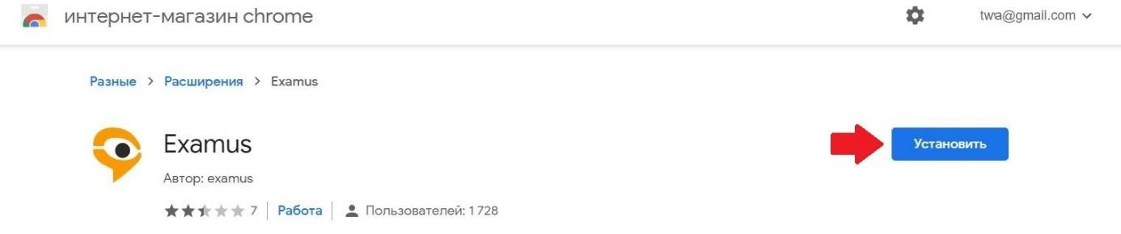

***3.2.Запуск Examus***

1. Запуск расширения осуществляется кликом по значку Examus в правом верхнем углу браузера Google Chrome:



Если значка нет либо он неактивен, откройте ссылку, представленную в пункте 3.1 и нажмите «Включить этот продукт»:

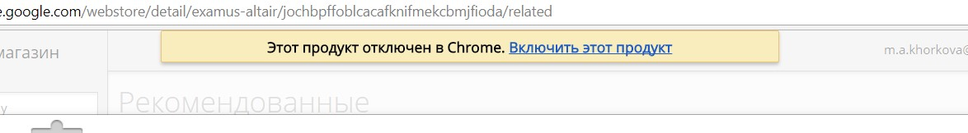

Список установленных расширений доступен по ссылке [chrome://extensions/.](chrome://extensions/) Зайдите по этой ссылке и убедитесь, что расширение есть в списке установленных расширений и оно активно (включено):

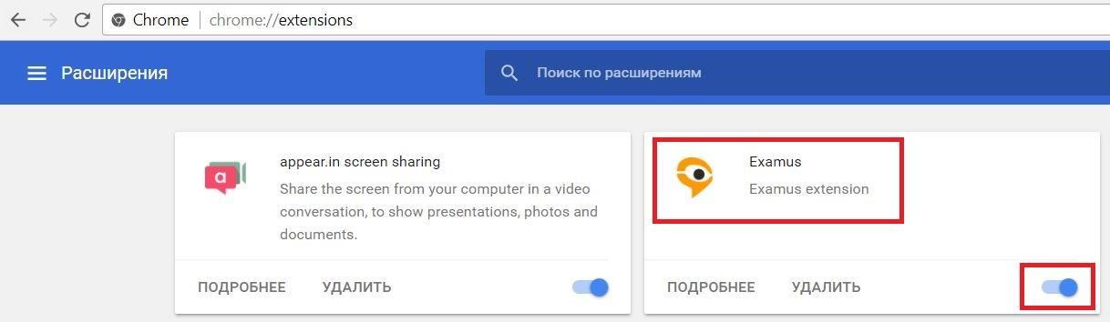

***3.3.Работа с системой прокторинга Examus***

*a. Авторизация*

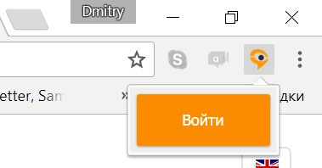

Нажмите левой кнопкой мыши на значке Examus в строке расширений Google Chrome

В открывшемся окне проверьте настройки своего языка (флажок в правом верхнем углу) и нажмите **кнопку БГУ:**



**ВНИМАНИЕ!** Не используйте другие кнопки для авторизации!

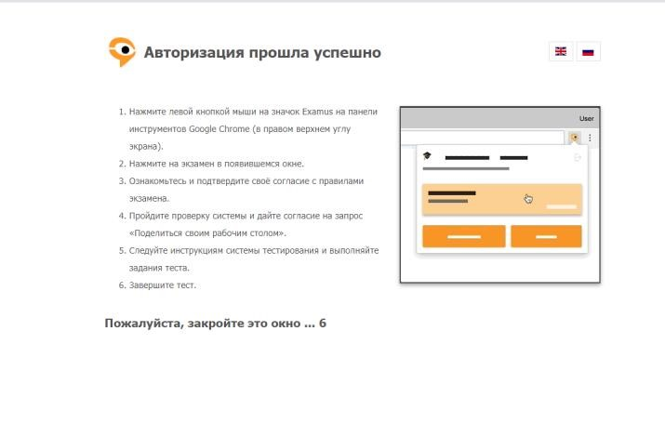

В открывшемся окне заполните поля со своим логином и паролем (**Логин и пароль будет доступен в личном кабинете поступающего в течение 3-х дней после допуска к вступительному испытанию**) и нажмите «**Вход».**

Система уведомит вас об успешной авторизации. Закройте это окно.

*b. Как подготовить рабочее место перед тестированием*

Чтобы сессия с прокторингом прошла успешно, непосредственно перед тестом необходимо сделать следующие шаги:

|  |  |
| --- | --- |
| * Обеспечьте хорошую освещенность в комнате * Проверьте наличие интернет-соединения * Проверьте, что камера и микрофон включены, а объектив камеры не закрыт заглушкой * Подготовьте документ для идентификации личности * Включите ноутбук в сеть (питание от батареи иногда снижает производительность устройства) * Перезагрузите компьютер для обеспечения максимальной производительности | * Выключите все ненужные программы и вкладки в браузере (используйте для этого Диспетчер задач Windows, который вызывается сочетанием клавиш Ctrl+Shift+Esc; закрытие программы осуществляется кнопкой «Снять задачу») * Уберите наушники, книги и конспекты (если только они не разрешены правилами экзамена) * Отключите дублирующие мониторы (если есть) |

*c.* *Проверка настроек компьютера*

**ВНИМАНИЕ!** Проверку настроек компьютера необходимо провести заранее (минимум за сутки до экзамена), чтобы в случае возникших проблем у вас было время для обращения в службу техподдержки и устранения неполадок.

Перед проведением проверки убедитесь, что камера и микрофон вашего устройства подключены, помещение достаточно освещено, объектив камеры не закрыт заглушкой.

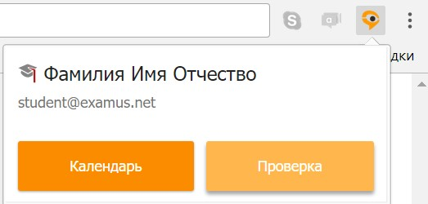

Нажмите на значок Examus в строке расширений Google Chrome и затем нажмите кнопку «Проверка»

Во всплывающем окне запроса доступа к микрофону и камере нажмите «Разрешить»

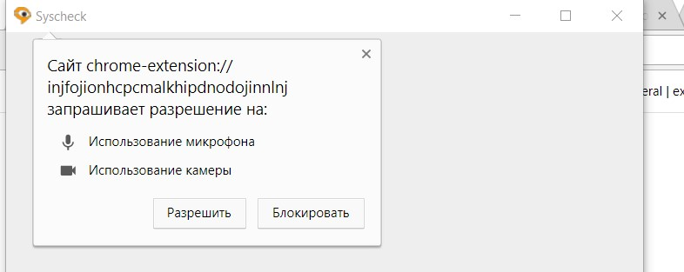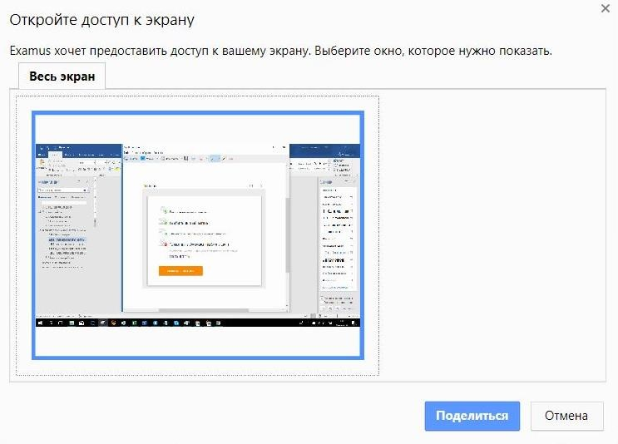

Во всплывающем окне запроса доступа к рабочему столу нажмите кнопку «Поделиться»

**Примечание**: Если кнопка «Поделиться» неактивна, кликните на изображение рабочего стола, чтобы оно выделилось синей рамкой, как на скриншоте.

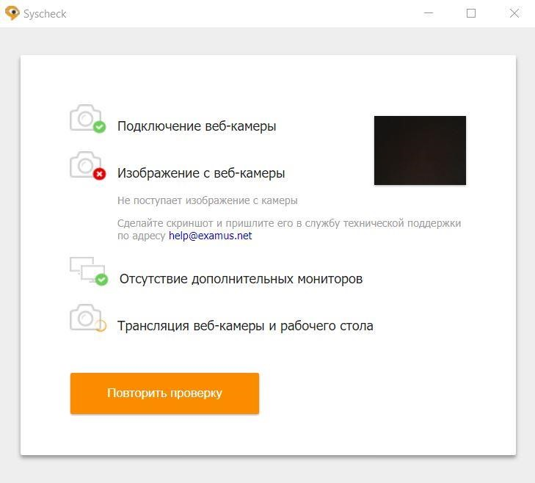

Дождитесь результатов процесса тестирования. При успешной проверке системы все значки должны быть помечены зелеными галочками. Нажмите кнопку «**Закрыть окно».**

Если результат проверки негативный, вы увидите красный значок напротив одного или нескольких пунктов. Напротив, некоторых значков, в случае неуспешной проверки, вы можете увидеть специальные уведомления и инструкции, следуйте им, например,

Для устранения неисправностей также воспользуйтесь этими рекомендациями http://help.examus.net/ru-RU/support/solutions/articles/36000027517-%D0%A7%D1%82%D0%BE-%D0%B4%D0%B5%D0%BB%D0%B0%D1%82%D1%8C-%D0%B5%D1%81%D0%BB%D0%B8-%D0%BA%D0%BE%D0%BC%D0%BF%D1%8C%D1%8E%D1%82%D0%B5%D1%80-%D0%BD%D0%B5-%D0%BF%D1%80%D0%BE%D1%85%D0%BE%D0%B4%D0%B8%D1%82-%D0%BF%D1%80%D0%BE%D0%B2%D0%B5%D1%80%D0%BA%D1%83-.

После устранения неисправностей нажмите кнопку «**Повторить проверку»**.

Если по каким-то причинам тестирование длится более пяти минут и кнопка «**Повторить проверку»** недоступна, закройте окно Syscheck и начните проверку еще раз.

Если по каким-то причинам тестирование не прошло с первого раза, становится доступна кнопка «**Повторить проверку»**. Нажмите ее и начните проверку еще раз.

*d.* *Прохождение экзамена*

**Начало экзамена**

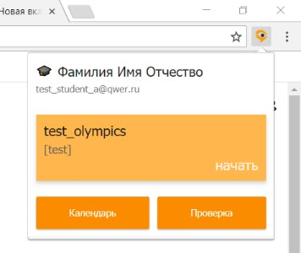

Нажмите левой кнопкой на значке расширения. Тест, доступный для сдачи, будет выделен оранжевым цветом. Если вы хотите пройти тестирование, нажмите «**Начать»**.

Далее следует прочитать порядок прохождения тестирования, требования к Пользователю, технические требования к оборудованию, подтвердить свое согласие с правилами проведения онлайн-тестирования и нажать кнопку «**Продолжить»**:

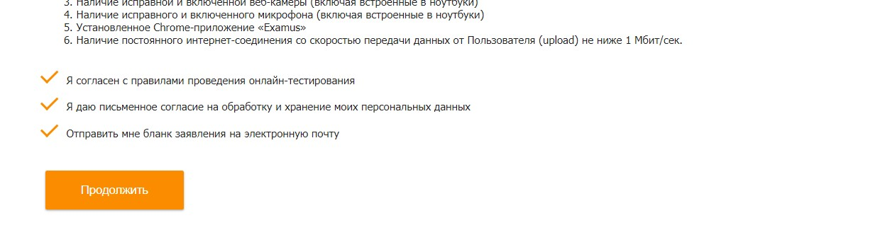

Далее откроется окно проверки настроек компьютера Syscheck, в котором вам будет предложен тот же процесс, что и при нажатии кнопки «**Проверка»** из диалогового окна расширения. После этого вы перейдете к окну идентификации личности.

*e.* *Идентификация личности*

В следующем окне поднесите к камере документ, который необходим для идентификации личности. Нажмите кнопку «**Сфотографировать»**.

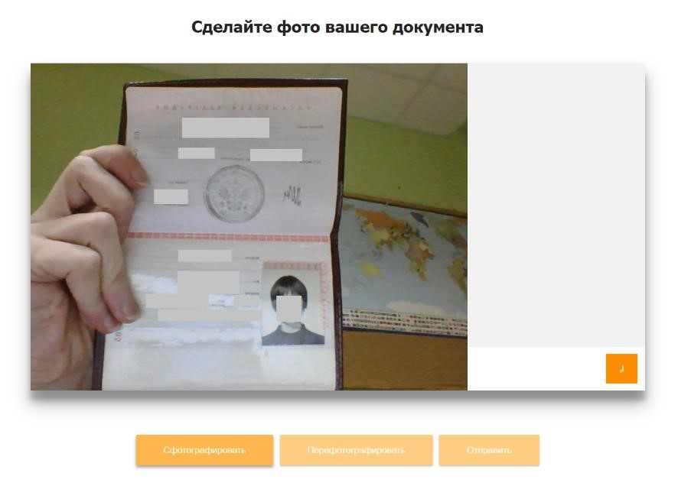

Внимание! Если вы не видите кнопки «**Сфотографировать»**, «**Перефотографировать»** и «**Отправить»**, воспользуйтесь вертикальной прокруткой страницы.

Убедитесь, что данные документа читаются. В случае необходимости нажмите кнопку «**Перефотографировать»** и вернитесь к предыдущему пункту.

Нажмите кнопку **Отправить**.

**ВНИМАНИЕ!** Если после отправки фото документа более 5 минут система не переходит к окну с тестом, воспользуйтесь [**этими рекомендациями**](http://help.examus.net/support/solutions/articles/36000128691-%D0%9F%D0%BE%D1%81%D0%BB%D0%B5-%D0%BE%D1%82%D0%BF%D1%80%D0%B0%D0%B2%D0%BA%D0%B8-%D1%84%D0%BE%D1%82%D0%BE-%D0%B4%D0%BE%D0%BA%D1%83%D0%BC%D0%B5%D0%BD%D1%82%D0%B0-%D1%8F-%D0%BD%D0%B5-%D0%BC%D0%BE%D0%B3%D1%83-%D0%BF%D0%B5%D1%80%D0%B5%D0%B9%D1%82%D0%B8-%D0%BA-%D1%82%D0%B5%D1%81%D1%82%D1%83)**:** http://help.examus.net/ru-RU/support/solutions/articles/36000128691-%D0%9F%D0%BE%D1%81%D0%BB%D0%B5-%D0%BE%D1%82%D0%BF%D1%80%D0%B0%D0%B2%D0%BA%D0%B8-%D1%84%D0%BE%D1%82%D0%BE-%D0%B4%D0%BE%D0%BA%D1%83%D0%BC%D0%B5%D0%BD%D1%82%D0%B0-%D1%8F-%D0%BD%D0%B5-%D0%BC%D0%BE%D0%B3%D1%83-%D0%BF%D0%B5%D1%80%D0%B5%D0%B9%D1%82%D0%B8-%D0%BA-%D1%82%D0%B5%D1%81%D1%82%D1%83[**.**](http://help.examus.net/support/solutions/articles/36000128691-%D0%9F%D0%BE%D1%81%D0%BB%D0%B5-%D0%BE%D1%82%D0%BF%D1%80%D0%B0%D0%B2%D0%BA%D0%B8-%D1%84%D0%BE%D1%82%D0%BE-%D0%B4%D0%BE%D0%BA%D1%83%D0%BC%D0%B5%D0%BD%D1%82%D0%B0-%D1%8F-%D0%BD%D0%B5-%D0%BC%D0%BE%D0%B3%D1%83-%D0%BF%D0%B5%D1%80%D0%B5%D0%B9%D1%82%D0%B8-%D0%BA-%D1%82%D0%B5%D1%81%D1%82%D1%83)

*f. Прохождение тестирования*

После отправки документа вы можете приступить к началу тестирования.



Обязательно разрешите приложению доступ к рабочему столу, нажав кнопку «**Поделиться»**.

В противном случае тест не состоится.

Автоматически откроется страница с тестом в Экзамусе.

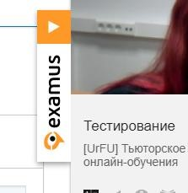

С правой стороны располагается информационная панель Examus. Если необходимо свернуть или развернуть информационную панель Examus, нажимайте на логотип со стрелкой слева от панели: +

Обратите внимание, что в течение всего экзамена необходимо находиться в кадре:

**ПРАВИЛЬНО НЕПРАВИЛЬНО**

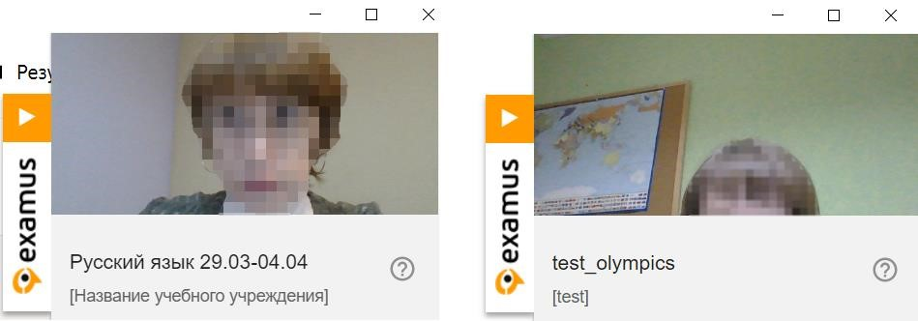

В окне с тестом нажмите кнопку **Начать экзамен** и приступайте к работе.

Обязательно обращайте внимание на таймер в правом верхнем углу, отображающий время, оставшееся до конца экзамена:

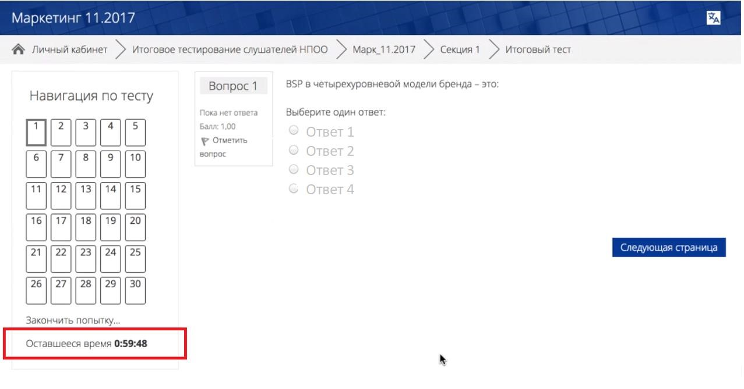

Если в ходе экзамена Вы хотите вернуться к какому-то из вопросов теста, воспользуйтесь блоком навигации в левой части экрана:

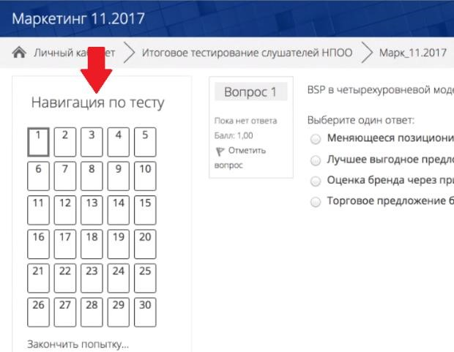

*g.* *Завершение работы*

Если вы уверены в своих ответах и готовы отправить их на проверку, нажмите кнопку «**Закончить попытку»**:

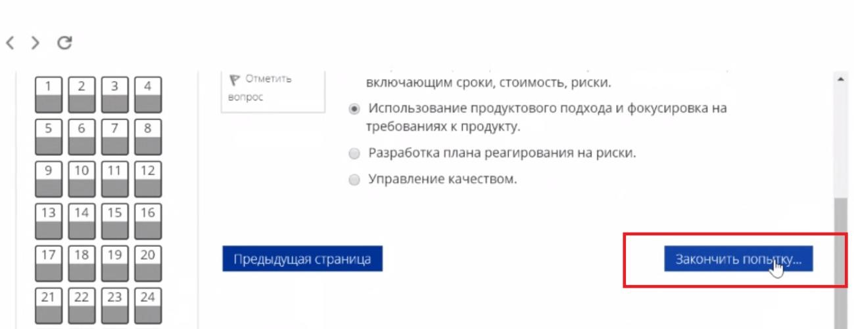

Вы увидите страницу с предварительными результатами тестирования. Набранный балл будет засчитан после финальной проверки процедуры экзамена проктором.

Закройте окно расширения Examus.

**Служба техподдержки**

При возникновении каких-либо проблем в ходе тестирования обращайтесь на портал [технической поддержки Экзамус](http://help.examus.net/support/home): http://help.examus.net/ru-RU/support/home[.](http://help.examus.net/support/home) Ссылки-рекомендации можно скачать в Инструкции на сайте Университета в разделе Прием 2023.

4. Вступительные испытания с применением дистанционных технологий проводятся на места по договорам с оплатой стоимости обучения. Ссылка на экзамен, логин и пароль для сдачи экзамена публикуются в личном кабинете поступающего или высылаются на электронную почту по его требованию.

Начальник управления «Центральная приемная комиссия» О.Н. Пензина

Приложение № 6

**Процедура регистрации и подачи заявления в режиме Online-прием**

**Регистрация**

Подать документы и заявление на поступление (бакалавриат, специалитет, магистратура, аспирантура) возможно только зарегистрированным в сервисе «Online абитуриент БГУ» пользователям. Для регистрации необходимо заполнить форму по <https://priem.bgu.ru/> и нажать кнопку «Зарегистрироваться». После регистрации Вам на электронную почту, указанную при регистрации, приходит уведомление со ссылкой подтверждения регистрации. Нажмите в письме на гиперссылку для подтверждения регистрации. Вы зарегистрировались в сервисе.

После этого Вы по логину (адресу электронной почты) и паролю, указанному в форме регистрации, можете войти в личный кабинет (авторизоваться).

**Процедура подачи заявления**

Шаг 1. Внесение необходимых сведений о себе и загрузка электронных копий документов (Вкладка «Документы»).

*Пункт «Документ удостоверяющий личность» (обязательно для всех)*

Внесите в соответствующие поля формы информацию (кнопка «Изменить»), как указано в документе, удостоверяющем личность (паспорте), и нажмите кнопку «Сохранить». Загрузите электронные копии (сканы или фотокопии) первой страницы и страницы с регистрацией. Электронные копии должны быть в графическом формате (картинкой). Размер одного файла не должен превышать 10 мегабайт. Также вы можете загрузить свою фотографию. Фотография должна быть цветной, на светлом фоне, пропорции 30x40мм., портретного типа, как в паспорте.

*Пункт «Документ законного представителя» (обязательно для несовершеннолетних)*

Внесите в соответствующие поля формы информацию (кнопка «Изменить»), как указано в документе, удостоверяющем личность вашего законного представителя (паспорте), и нажмите кнопку «Сохранить». Загрузите электронные копии первой страницы и страницы с регистрацией указанного документа.

*Пункт «Документ об образовании» (обязательно для всех)*

Внесите в соответствующие поля формы информацию (кнопка «Изменить»), как указано в документе об образовании (аттестате), и нажмите кнопку «Сохранить». Загрузите электронные копии всех страниц вместе с вкладышем документа об образовании.

***После заполнения вышеуказанных сведений Вы можете подать два вида заявлений: на бюджетные места (см. Шаг 2) и на места по договорам (Шаг 3).***

*Пункт «Особые права» (для поступления без вступительных испытаний, в пределах особой квоты и использования преимущественного права при поступлении на программы бакалавриата и специалитета)*

Пометьте галочками ваши особые права при поступлении, если Вы их имеете. И загрузите электронные копии документов, подтверждающих ваши особые права.

*Пункт «Индивидуальные достижения»*

Загрузите электронные копии документов, подтверждающих ваши индивидуальные достижения.

*Пункт «Договор на целевое обучение» (программы высшего образования)*

Загрузите электронные копии всех страниц договора с организацией на целевое обучение, если такой договор вами заключен.

*Пункт «Документ о смене фамилии»*

Если ФИО ваш его документ об образовании или других загруженных документов отличается от ФИО документа, удостоверяющего личность, загрузите электронные копии документа о смене фамилии (имени, отчества).

Шаг 2. Подача заявления на бюджетные места (Вкладка «Заявление»)

*Пункт «Новое заявление на бюджетные места»*

Выбираем из выпадающего списка уровень обучения, тип конкурса и форму обучения, на которую вы хотите подать заявление и нажимаем кнопку «Выбрать образовательную программу».

Далее выбираем образовательную программу и нажимаем кнопку «Добавить в заявление». Для заявления на программы бакалавриата и специалитета возможно добавить не более трех образовательных программ. В рамках одного направления можно выбрать только одну образовательную программу.

*Пункт «Мои заявления на бюджетные места»*

Представлен список ваших заявлений и образовательных программ в каждом заявлении с возможностью редактирования и указанием статуса заявления.

Статус «На редактировании» означает, что заявление не отправлено в приемную комиссию. **После добавления программ в заявление нажмите оранжевую кнопку «Отправить в приемную комиссию».** Статус заявления изменится на «на рассмотрении приемной комиссией». В течение 2-х дней приемная комиссия рассмотрит ваше заявление и загруженные копии документов и примет решение о принятии или отклонении заявления. Если заявление принято, статус заявления сменится на «принято». Вы появитесь в списках абитуриентов. Если приемная комиссия вернула ваше заявление на доработку, статус заявления снова изменится на «на редактировании» с указанием причины отклонения и ваших дальнейших действий.

Нажав на кнопку «Редактировать», Вы можете изменить список образовательных программ в заявлении (удалить или добавить), а также указать результаты каких вступительных испытаний (ЕГЭ или вступительных испытаний, проводимых Университетом (ВИ)) Вы представляете при поступлении. Отметьте галочками соответствующие вступительные испытания и нажмите кнопку «Сохранить».

Также, если Вы сдаете вступительные испытания, проводимые Университетом, вы увидите список данных экзаменов с указанием сроков завершения их сдачи, логином и паролем для прохождения экзаменов, текстовой и видео инструкциями по сдаче экзаменов.

Шаг 3. Заключение договора на оказание платных образовательных услуг (Вкладка «Договор»)

Подача заявления на места по договорам об оказании платных образовательных услуг происходит аналогично Шагу 2. В заявление добавляется только одна образовательная программа. Указать заказчиком очного обучения работающего родителя. Не забывайте, что для очного обучения Вам необходимо выбрать тип скидки, пройдя по гиперссылке Скидки. **После выбора программы нажмите кнопку «Сохранить».**

Если Ваше заявление принято, то вам на почту придет уведомление о приеме заявления и/или о регистрации договора. После этого Вы должны проверить себя в конкурсных списках в соответствии с уровнем обучения (СПО, бакалавриат/специалитет, магистратура, аспирантура) и конкурсами (основной, по особой квоте, целевой, коммерческий) с учетом формы обучения. Если Вас нет в конкурсных списках – Ваше заявление не оправлено в приемную комиссию либо не содержит необходимых для приема документов.

**Вопросы и справки:**

по электронной почте priem@bgu.ru

Telegram @AbiturientBGU_bot

ВКонтакте https://vk.com/vkbaikalgu

по телефону +7 (3952) 5-0000-5.

Начальник управления «Центральная приемная комиссия» О.Н. Пензина

ЛИСТ СОГЛАСОВАНИЯ

|  |  |  |
| --- | --- | --- |
| Начальник научного  управления |  | Л.В. Санина |
|  |  |  |
| Ведущий юрисконсульт |  | Г.А. Хаитов |
|  |  |  |
| Начальник отдела документационного обеспечения |  | В.В. Шипунова |
|  |  |  |
| Начальник управления «Центральная приемная  комиссия» |  | О.Н. Пензина |

1. Вступает в силу с 1 мая 2024 года
2. Может быть изменено в соответствии с текущей обстановкой (в связи с введением ограничений и запретов на проведение вступительных испытаний очно) и будет дополнительно размещено на сайте Университета не позднее 07.08.2024.